Глава Алькеевского района Александр Никошин поздравляет алькеевцев с Днем учителя

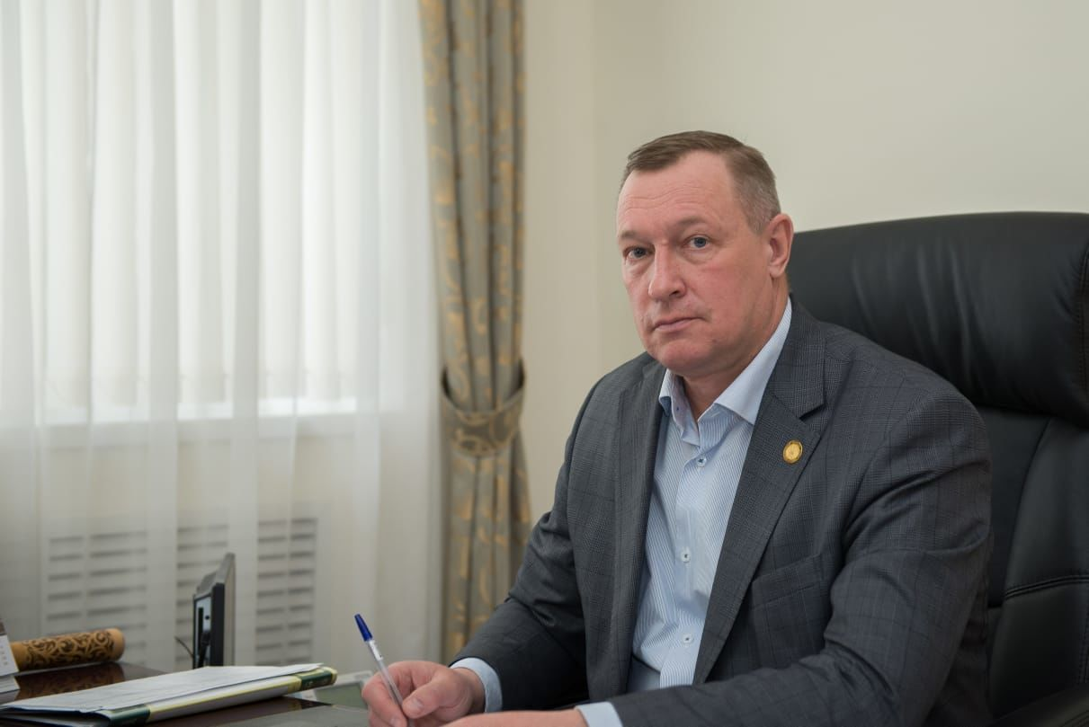
Уважаемые учителя, ветераны образования района, дорогие педагоги, воспитатели!
Сердечно поздравляю вас с наступающим профессиональным праздником – Днем учителя. В связи с этим желаю всем успехов в педагогической деятельности.
Учитель – это слово для каждого из нас наполнено особым смыслом. Вы остаетесь в нашей памяти на всю жизнь, даете нам не только знания о мире, но и помогаете открыть самих себя, воспитать характер, выбрать правильную жизненную дорогу, найти свое место в жизни. Ваш труд всегда был и остается одним из самых ответственных, уважаемых и благородных.
Позвольте выразить вам, дорогие учителя, самые искренние слова благодарности и признательности за верность своему профессиональному долгу, душевную теплоту, которую вы ежедневно дарите детям. Особо хочется поблагодарить ветеранов педагогического труда, внесших неоценимый вклад в развитие системы образования в нашем районе и воспитание подрастающего поколения.
От всей души желаем вам крепкого здоровья, счастья, семейного благополучия, оптимизма и больших успехов в деле обучения и воспитания молодежи.
Александр Никошин,
глава муниципального района, председатель совета района.

